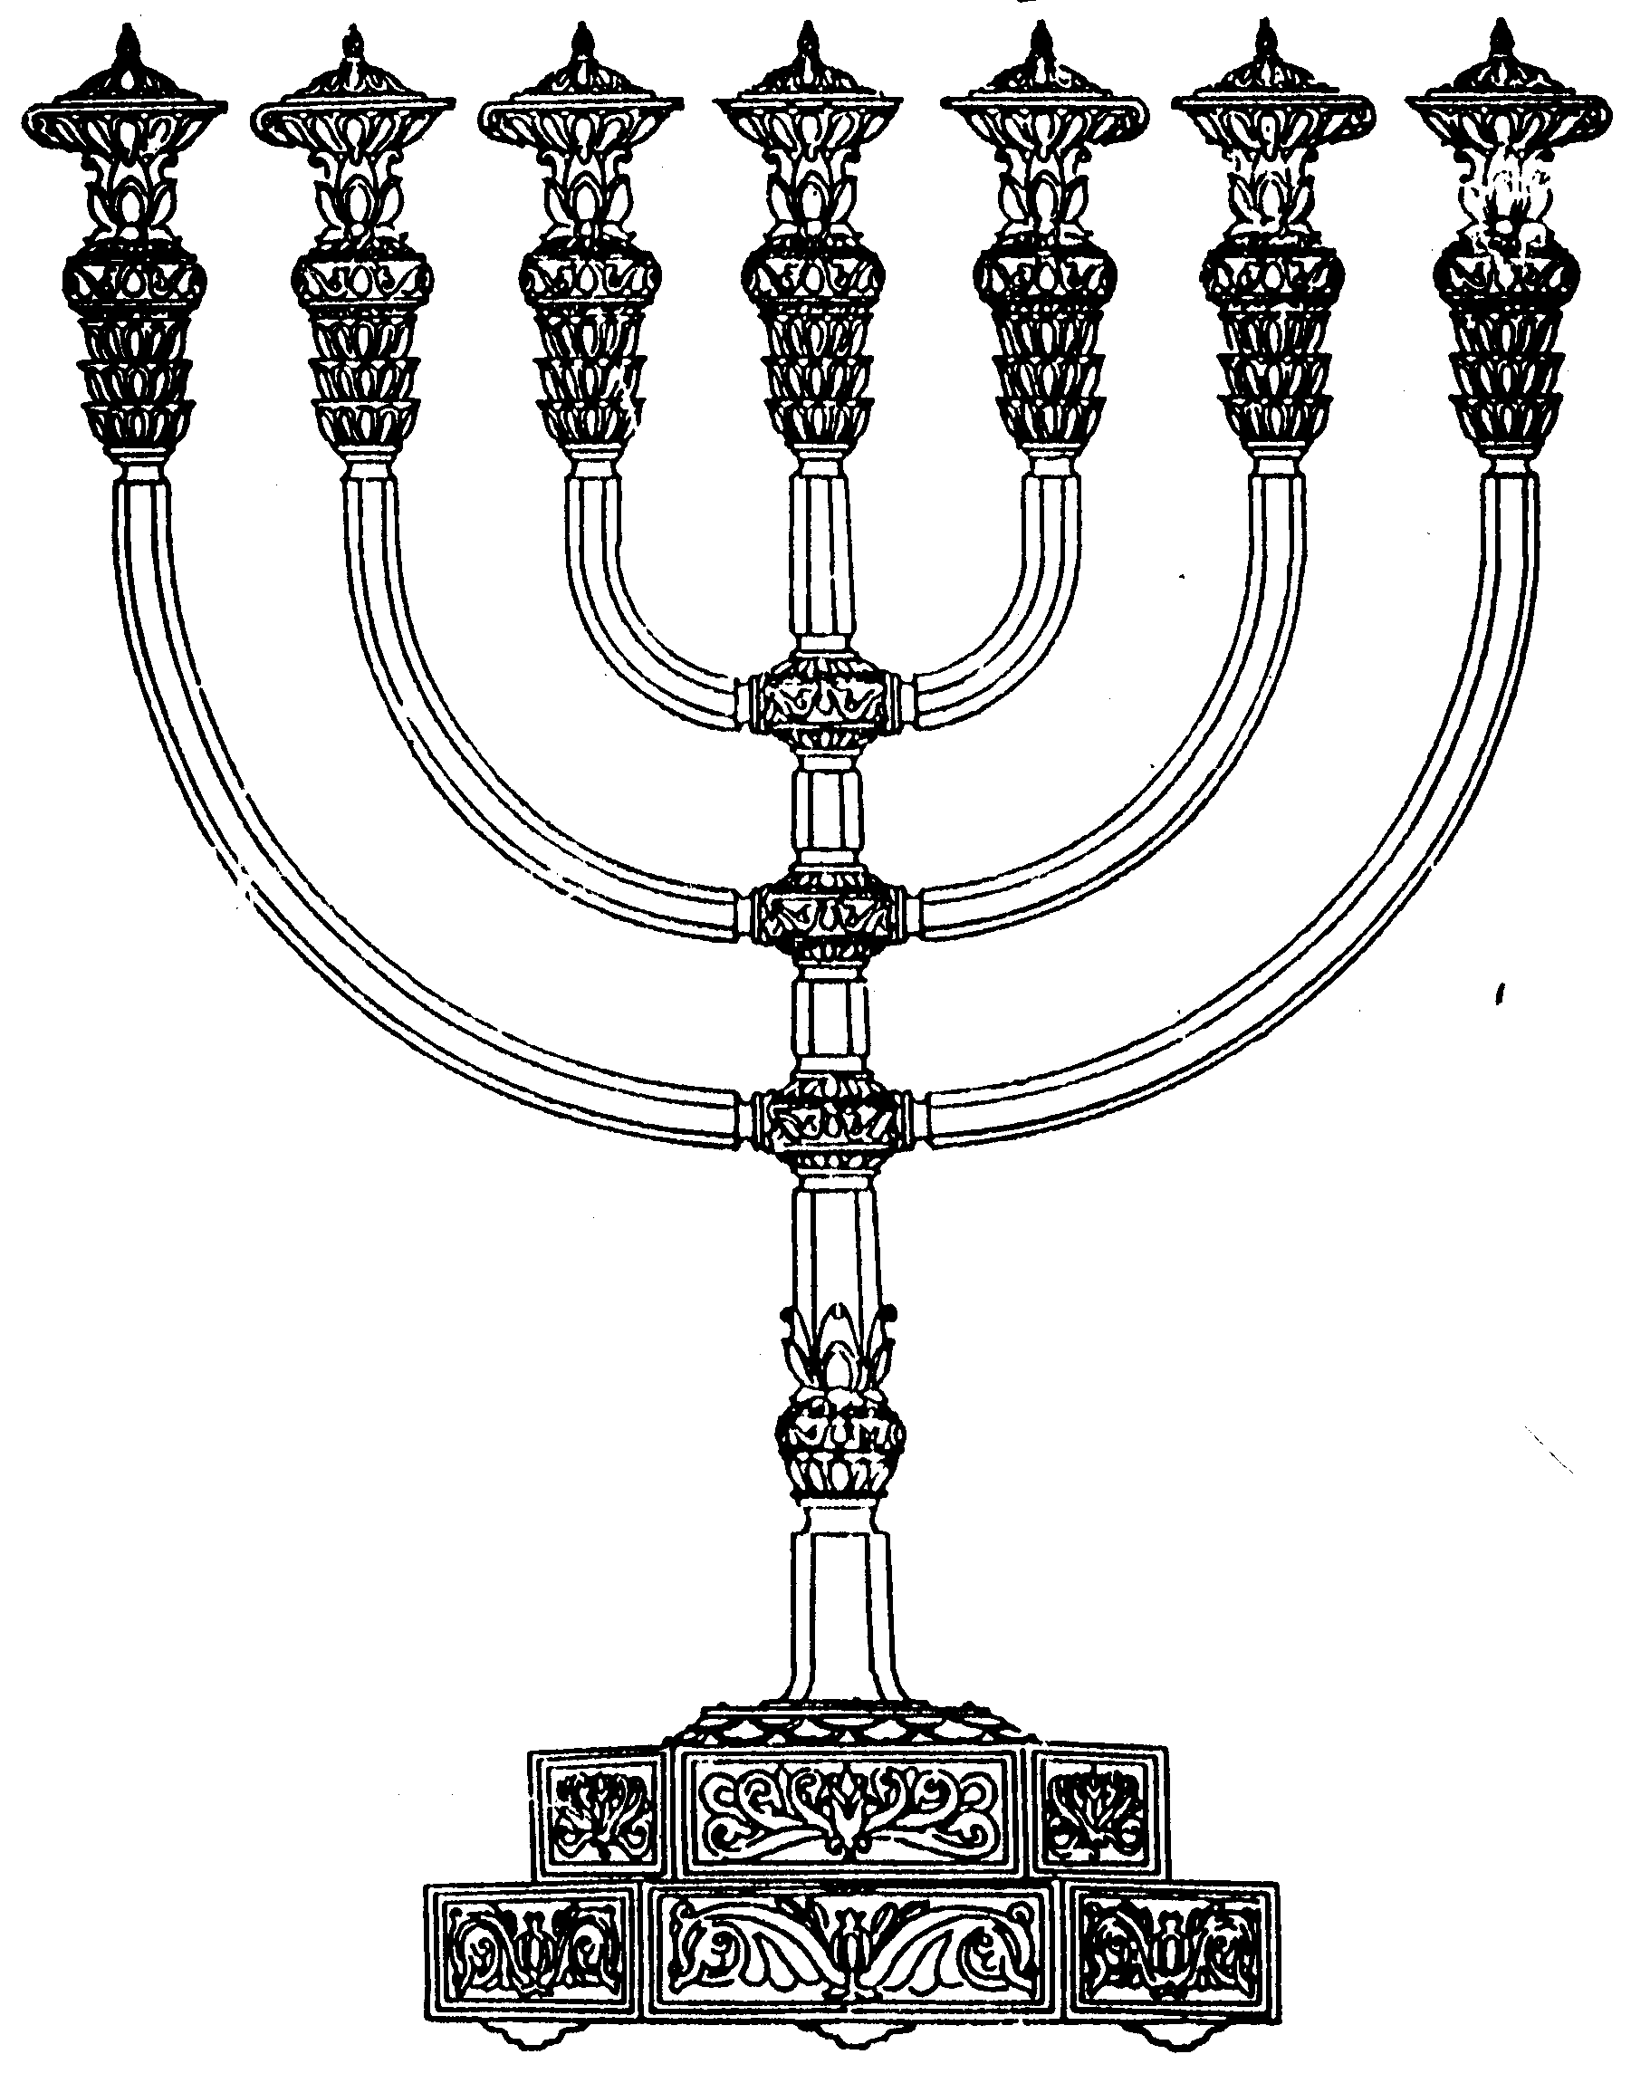
המדרשה לידע המקדש
מיסודו של מכון המקדש
בס“ד
ניצוצון ממקדש: השמירה בגן עדן

ניצוצון מספר 149
כ"ח מנחם אב ה'תשס"ח

מהי השמירה? נבחן זווית נוספת.

"וַיִּקַּח ה' אֱלֹקים אֶת הָאָדָם וַיַּנִּחֵהוּ בְגַן עֵדֶן לְעָבְדָהּ וּלְשָׁמְרָהּ" (בראשית ב')

כבר מראשית הבריאה, אנו מוצאים שני 'תפקידים' – לעובדה ולשומרה. אך אם נדייק נשים לב לפרט מעניין. בגן עדן האדם מצווה לעבוד ולשמור. ואילו לאחר שגורש –הוא מצווה רק 'לעבוד את האדמה'

וַיְשַׁלְּחֵהוּ ה' אֱלֹקים מִגַּן עֵדֶן לַעֲבֹד אֶת הָאֲדָמָה אֲשֶׁר לֻקַּח מִשָּׁם: וַיְגָרֶשׁ אֶת הָאָדָם וַיַּשְׁכֵּן מִקֶּדֶם לְגַן עֵדֶן אֶת הַכְּרֻבִים וְאֵת לַהַט הַחֶרֶב הַמִּתְהַפֶּכֶת לִשְׁמֹר אֶת דֶּרֶךְ עֵץ הַחַיִּים" (בראשית ג')

אנו מוצאים הקבלה בין העבודה והשמירה בגן עדן למקדש:

"דבר אחר: לעבדה ולשמרה אלו הקרבנות שנאמר תעבדון את האלוקים וכתיב תשמרו להקריב לי במועדו" (בראשית רבה, ט"ז, ד)

"לעבדה ולשמרה - משמעות הכתוב יגיד כי הגן צריך לה עובד ושומר, והאמת יכחיש זה כי למה יהיה צריך לשמרה אם מהגנבים זה הבאי היא, ומה היא העבודה שהיתה צריכה הגן, ואם צריכה עובד אם כן זה לה חמשת אלפים וחמש מאות שנה מי עבדה?" (אור החיים בראשית על פי המדרש)

"ונחזור לעניננו כי הנה נתבאר כי כל מה שאירע לאדם אירע לישראל. ועתה בעת הקמת המשכן יתקנו עניניה' יחד חטא ישראל במעשה העגל וחטא אדם אביהם בעץ הדעת. ואמנם אדם הראשון כהן לאל עליון הי' כי הוא מבחר הנבראים וראשיהם ובנה את המזבח להקריב את קרבנו כנודע. וכנגדו נבחר אהרן מזרעו לכהן תחתיו ולכפר כל החטאים הנזכר וכל מעשיו שוין אל מעשי אדם אביו. ... ונמצא כי כל וא"ו ימי בראשית ישב אדם בג"ע הארץ לעבדה ולשמרה בסוד הקרבנות הנקראים עבודה" (ספר עץ הדעת פרשת שמיני)

מדוע צריך שמירה בגן עדן?

"לעבדה ולשמרה. ופירוש לעבדה הוא לראות להתקיים חיותה אשר נטבעה בה בעת הבריאה ולהוריד אליה שפע אור חדש ממלך הטוב והמיטיב, ולשמרה פירוש לשמרה מן המזיקין הוא כחות הרעות והקליפות אשר נבראו בעולם כידוע אשר אי אפשר לעולם שתקבל ברכת ה' אם לא תסיר מקודם ממנה בחינת כח הרע והקליפות המשוטטין בעולם" (ספר באר מים חיים – בראשית)
תמצית: קודם כל צריך לעובדה – כלומר להמשיך ולהוריד את השפע האלוקי בעולם. אחר כך צריך לשמור – שהטוב שירד לעולם יתקבל, ולא יוזק על ידי 'כח הרע'.

"והמבין פסוק זה יבין סוד ויאמר ה' לאדם הראשון לעבדה ולשמרה לעבדה מבפנים ולשמרה מבחוץ ולעשות גדרים וסייגים לשמירת הגן שלא יכנסו כחות הטומאה לפנים ... ולפיכך במקום גדולה וגבורה צריך שמירה וזהו סוד שמירת המקדש שצוה השם לכהנים וללוים והנה הכל רמוז פנימי וחיצון אמר הכתוב בשמירת המקדש תמיד ואת' ובניך אתך לפני אהל העדות כלומר כהנים ולוים שומרים במקדש תמיד ואתה ובניך אתך אשרי יודעי הסתרים לפי שסביב המקדש כמה מחנות של טומאה. הנה מטתו שלשלמה ששים גבורים סביב לה כולם אחוזי חרב מלומדי מלחמה ולפיכך מי חכם וישמור אלה וכתיב ויניחהו בגן עדן לעבדה ולשמרה" (ספר שערי צדק - השער התשיעי)
תמצית: ככל שהמקום יותר גדול וקדוש, אזי כוחות הטומאה מנסים להשפיע ביותר. זוהי מטרת השמירה. לכן בתוך המקדש שם שומרים דווקא הכהנים. ומסביב שומרים הלויים.

"הגן צריך עבודה והוא ייחודו בעדן. וצריך שמירה לבל יקרב איש זר אל הקדש פנימה, כי ערל וטמא מחוץ למחנה מושבו והאדם מצווה על כל זה כי לזה נברא ואם כן צריך לעבוד מבפנים ולשמור מבחוץ. ובבראשית רבה לעבדה ולשמרה אלו הקרבנות, והוא סוד קרבות הכחות וייחודם ולזה נצטוינו בקרבנות. שנאמר תעבדון את האלהים וגו' רמזו בזה חכמינו ע"ה כי כמו שתכלית הבריאה ופריה הוא הייחוד, כן תכלית יציאת מצרים היה הייחוד הזה ולזה תלה בו ההוצאה. וכתיב תשמרו להקריב לי במועדו כלומר תשמרו, תסירו השמרים לבל יתערבו ביין ואז יהיה ראוי להקריב לי האשה במועדו, כי בהיות האשה מתקדשת ופורשת מטומאת נידתה החתן מחבקה בחבה ואומר באי כלה ואז המלכים נועדים יחד וממתיקים סוד לבדם ואין זר אתם" (ספר עבודת הקודש - חלק ד פרק יב)
תמצית: מטרת השמירה בכל דבר הוא לא רק שלא ינזקו מהרע, אלא שלא יתערבבו בו. כאשר אדם עובד את ה' הוא צריך לזכור שה' אחד ושמו אחד – זהו ה'ייחוד'. זוהי מטרת השמירה: ב'גן עדן' שה' הוא אחד, בקרבן – הקרבן לה' בלבד. דבר זה מוביל לקדושה, כשם שאישה מתקדשת על ידי זה שהיא מיוחדת לבעלה, כך אנו מתקדשים לה' בזה שאנו מיוחדים לו בלבד.

מדוע צריך את שמירת הלויים והכהנים?

כפי שראינו לעיל עבודת המקדש, היא תיקון לחטאי הבריאה וחטאינו:

"הנה נתבאר כי כל מה שאירע לאדם אירע לישראל. ועתה בעת הקמת המשכן יתקנו עניניה' יחד חטא ישראל במעשה העגל וחטא אדם אביהם בעץ הדעת"

במשך היום קיימת עבודת המקדש, וגם כאשר אין מקדש קיימת עדיין העבודה – בקיום המצוות. רק במקדש קיימת בשלמות גם ה'שמירה' – המסילה אל דרך עץ החיים.

"הנראה לי בענין השמירה הזאת וכי גנבים היו שם שהיו יראים מהם. אכן הנ"ל על פי מ"ש בפ' (בראשית יז, ט) ואתה את בריתי תשמור שצריך שמירה למדת היסוד וזה הי' כחם של משה ואהרן לשמור את בנ"י ממקרה רעה חלילה כמ"ש (שמות טז, ב) וילונו כל עדת בני ישראל על משה ואהרן שבזכותם לנו בנ"י בקדושה כנ"ל. והנה המקדש הוא מקום השראת השפע העליונה והוצרך שמירה מהחיצונים שלא יהיה להם אחיזה. וזהו משמרת המקדש לצורך משמרת בנ"י כנ"ל. והזר הקרב יומת שהמיתו כל החיצונים לבל יתקרבו אל הקדושה והוא הרמז (מו"ק ט, א) אמה כליא עורב שהי' במקדש כדאיתא בגמ' למען לא יהי' מקום לנוח ולאחוז שבט הרשע על מקדש ה' בבנ"י. והנה זהו ענין משמרת הלוים תמיד במקדש להיות נעורים כל הלילה זה הי' ג"כ למשמרת בנ"י. ומה גם שהלוים היו מבחי' הגבורה והצמצום לכן הם היו מבחוץ לכהנים שהשפיעו החסדים כמ"ש (תהלים נ, ב) מציון מכלל יופי כל השפעות יוצאים משם. וזהו לשון עזרה שהי' במקדש להיות עזרה וישועה לבנ"י. וז"ש (תמיד א, א) והכהנים מפתחות העזרה בידם להשפיע כ"ט לבנ"י: (תפארת שלמה במדבר)

"בענין שמירת הלוים. דבכל מקום שיש התגלות הפנימיות צריך שמירה כמו זכור ושמור בשבת לפי שבו נפתח שער הפנימי. וכמו כן מילה בנפש. וכמו כן במקדש זכירה ושמירה. זכירה בפה היא השירה. ושמירה. וכמו כן בכלל איש ישראל שיש בו הארת הנשמה הפנימיות צריך שמירה וזכירה במ"ע ומל"ת. והכל מעין שהיה באדם הראשון בג"ע שהוא שער הפנימי כתיב לעבדה ולשמרה והכל ענין אחד" (שפת אמת, בהעלותיך, תרס"ג)

השמירה, איננה רק 'התגוננות'. השמירה באה לאחר עבודה. לעבדה ואז לשמרה. השמירה היא ההשלמה לעבודה. לאחר ששת ימי המעשה באה 'שמירת' השבת.
השמירה פותחת את 'שערי השמים' הפנימיים ביותר. וככל שנשמור טוב יותר – כך נזכה ליותר השראת שכינה.

"שמתחלת הבריאה הושיב השם יתברך את אדם הראשון בגן עדן לעבדה ולשמרה, שאז היה הבריאה להיות עיקר שכינה בתחתונים, ואחר הקלקול נשאר מקום השראת השכינה במקום המקדש שנקרא שדה נעבד וניתן לכהנים שהם יהיו העובדים אותה, ובחורבנה נשאר בזמן יום השבת ...ונקרא שבת שדה נעבד... (פרי צדיק, אחרי מות, ח)

" .. כדי שיוכל להתמשך אחר הנשמה כדכתי' לעבדה ולשמרה ... שכפי השמירה כך יכול לקבל חיות מהנשמה ולכן כתיב והזרתם כו' ולא כו' בטמאם את משכני. (שפת אמת ספר ויקרא - פרשת מצורע - שנת תרנ"ד)

ובעוונותינו...
"ותחילת הבריאה הוכן האדם בגן עדן לעבדה ולשמרה אח"כ ע"י החטא נתגרש. והוחזר בקבלת התורה וע"י החטא אבדנו גם זה התיקון. אח"כ במשכן ומקדש ראשון ושני. והכל ניטל מאתנו" (שפת אמת ספר דברים - לראש השנה - תרמ"ד)
לקבלת ניצוצון יומי - שלח הודעה ל: mikdash3@gmail.com
נכתב ע"י הרב מרדכי פרסוף

